Sidang Terbuka Senat Universitas Pakuan Gelombang II Tahun 2016

( Ditulis oleh : B.A | merans – 24 Agustus 2016)

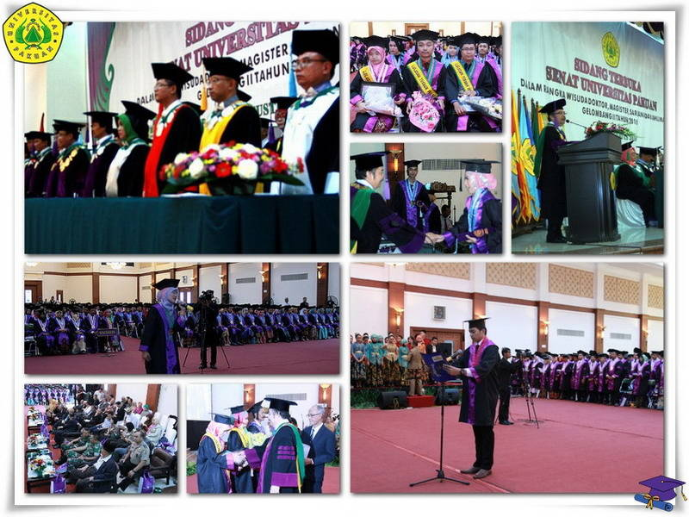
Unpak - Para lulusan Universitas Pakuan harus menjadi cendikiawan yang memiliki visi, misi dan tujuan yang ideal dalam membangun bangsa, jadi segala sikap dan pikiran di dasarkan pada kaidah ilmiah dan menggunakan akal pikiran yang sehat dan jernih.
Kegiatan Wisuda Universitas Pakuan Gelombang II Tahun 2016 dilaksanakan 24 Agustus 2016 di gedung Braja Mustika, Bogor.
Keinginan diri untuk merubah menggapai mimpi meraih prestasi akademik dengan waktu yang pasti sudah terlaksanakan di Kampus Universitas Pakuan. Segenap sivitas akademika dilingkungan Universitas Pakuan bersama rektor, wakil rektor para pimpinan fakultas dan program studi, para ketua lembaga, dosen dan semua staf administrasi dengan usaha kerja dinamika yang baik sehingga para wisudawan dapat menyelesaikan studinya dengan baik.
Semoga kegiatan dalam rangka Wisuda Doktor, Magister, Sarjana dan Ahli Madya tahap II Tahun Akademik 2015-2016 menjadi motivasi bagi Universitas Pakuan untuk terus meningkatkan kualitas, sehingga kepercayaan masyarakat dan pemerintah terhadap Universitas Pakuan tetap terjaga.
Universitas Pakuan mewisuda 785 lulusan terdiri :
1. Program Pascasarjana 154 wisudawan.
2. Fakultas Hukum 70 wisudawan.
3. Fakultas Ekonomi (S1) 141 wisudawan dan (D3) 6 wisudawan.
4. Fakultas Keguruan dan Ilmu Pendidikan 182 wisudawan.
5. Fakultas Ilmu Sosial dan Ilmu Budaya 62 wisudawan.
6. Fakultas Teknik 50 wisudawan.
7. Fakultas MIPA (S1) 117 wisudawan dan (D3) 3 wisudawan.
Rektor Universitas Pakuan Dr.H. Bibin Rubini menyatakan bahwa persoalan yang sedang kita hadapi mencakup berbagai aspek kehidupan di masyarakat seperti prilaku konsumtif, kemiskinan, korupsi, kesenjangan sosial, kerusakan lingkungan, politik, ekonomi, narkotika, dan dekadensi moral. Persoalan tersebut merupakan pengaruh eksternal budaya dan prikehidupan yang tidak didasarkan atas nilai-nilai dasar kehidupan manusia yang universal.
Solusinya adalah pendidikan yang berkualitas, yaitu pendidikan yang harus dimaknai secara komprehensip. Tidak hanya mengedepankan ranah kognitif saja akan tetapi mengedepankan keseimbangan antara ranah kognitif, afektif, dan spsikomotorik.
Universitas Pakuan sejak awal berkomitmen dan konsiten dengan yang sudah dirumuskan dalam visi dan misi Universitas Pakuan yaitu menghasilkan sumber daya insan yang Unggul, Mandiri dan Berkarakter. Artinya bahwa para lulusan Universitas Pakuan tidak hanya unggul dalam penguasaan ilmu pengetahuan dan teknologi saja, akan tetapi harus memiliki jiwa dan sikap mandiri, prilaku jujur, benar, adil, tanggung jawab, menebarkan kebaikan bagi banyak orang, dan berkarakter (soft skill) yang diwujudkan dalam pikiran, ucapan, dan tindakan yang istiqomah.
Pembangunan kampus untuk melengkapi sarana dan prasarana agar mahasiswa bisa belajar dengan baik, aman, tertib dan nyaman, sehingga dapat menimba ilmu dengan lingkungan yang baik, sehingga terbentuk karakter yang baik, yang mengedepankan Silih Asih, Silih Asah dan Silih Asuh yang bukan hanya dalam tataran kata-kata semata, tetapi untuk mewujudkan para lulusan yang Cageur, Bageur, Bener, Pinter, Singer, Jujur, Jeung Motekar, sesuai dengan kaidah 7 mustika hirup urang sunda.
Ada beberapa hal yang sedang diupayakan untuk kemajuan Universitas Pakuan :
- Pertama, meningkatan peringkat akreditasi program studi.
- Kedua, pengajuan akreditasi Institusi/AIPT.
- Ketiga, peningkatan kualitas dosen baik secara administrasi dan akademik sehingga rasio dosen yang bergelar Doktor/S3 semakin banyak.
- Keempat, peningkatan produktifitas penelitian dosen dan mahasiswa sehingga hasil penelitian dapat berguna dan bermanfaat.
Kami sangat berharap agar para wisudawan tetap menjaga nama baik almamater, karena kebesaran almamater juga sangat tergantung pada peran aktif alumninya. Kepada orang tua dan wali wisudawan, kami haturkan terima kasih atas kepercayaan yang diberikan kepada Universitas Pakuan. Bersama ini kami menyerahkan kembali putra-putri ibu bapak sekalian.
Copyright © 2016, PUTIK – Universitas Pakuan

